Data | 26.03.2020
Imię i nazwisko nauczyciela | Anna Mikuś
Temat zajęć | Korzeń – organ podziemny rośliny
Cele lekcji | - Poznam budowę i rodzaje systemów korzeniowych;  - Dowiem się, jakie funkcje pełni korzeń.
NaCoBeZu:  - na co należy zwrócić uwagę?  - co jest najważniejsze?  - co należy zapamiętać? | W dniu dzisiejszym dowiesz się, jak jest zbudowany korzeń, nauczysz się rozróżniać systemy korzeniowe oraz podasz rolę tego organu. Zwróć uwagę  na to, gdzie występują omawiane rodzaje korzeni.
Przebieg lekcji | - Witaj, dziś opiszę Ci jeden z organów roślinnych – korzeń. Jak wiesz, pełni ważną rolę w życiu rośliny. Proszę, zapisz w zeszycie temat i cele lekcji.  - Na początku zajęć zastanów się, jaką rolę może pełnić korzeń. Spróbuj ustalić dwa zadania, które mogą pełnić korzenie. Pomogą Ci  w tym informacje zawarte w podręczniku na str. 98. Odpowiedź zapisz  w zeszycie.  - Następne zadanie będzie związane z analizą schematu ze str. 98  na temat budowy korzenia. Zapoznaj się z nią, a następnie wykonaj zadanie nr 2 w ćwiczeniach.  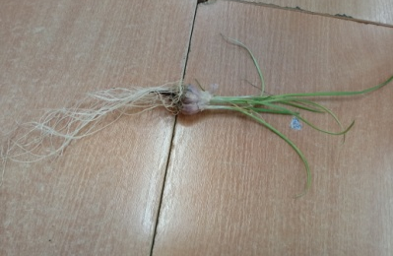  - Kolejny krok to rozpoznawanie systemów korzeniowych. Rozróżniamy dwa rodzaje systemów korzeniowych – palowy i wiązkowy. Jaki system korzeniowy ma roślina przedstawiona na zdjęciu wykonanym  w naszej klasie (w sali przyrodniczej). Zapisz odpowiedź w zeszycie. Jeśli masz wątpliwości, to zajrzyj do podręcznika na str. 99.
Zadania/ ćwiczenia | - Która strefa korzenia odpowiada za pobieranie wody i soli mineralnych? W tym celu spróbuj napisać do mnie krótką informację  w e-dzienniku lub na podany adres: anna.mikus@kliniska.edu.pl  - Dla chętnych: możesz też napisać, co było najtrudniejsze,  a co najłatwiejsze w dzisiejszym temacie?
Ewaluacja (informacja zwrotna) | Sprawdź, czy potrafisz:  - Potrafię podać rolę korzenia (dwie funkcje); wyróżniam systemy korzeniowe (dwa rodzaje); znam budowę korzenia – potrafię powiedzieć, która strefa jest odpowiedzialna za pobieranie wody i soli mineralnych z gleby.  Jeśli udało się odpowiedzieć na wszystkie pytania – BRAWO! Czy Jesteś zadowolony/zadowolona ze swojej pracy? (Dzisiaj oceniasz SIEBIE sam/sama).
UWAGI | Czas na wykonanie zadań: 26.03.2020 – 02.04.2020 Życzę miłej pracy!

